 |   ISTITUTO DI ISTRUZIONE SECONDARIA “DANIELE CRESPI”  Liceo Internazionale Classico e Linguistico VAPC02701R  Liceo delle Scienze Umane VAPM027011  Via G. Carducci 4 – 21052 BUSTO ARSIZIO (VA)  www.liceocrespi.it-Tel. 0331 633256 - Fax 0331 674770 - E-mail: lccrespi@tin.it  C.F. 81009350125 – Cod.Min. VAIS02700D | 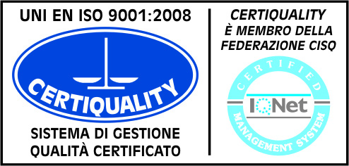  CertINT® 2012

Circ. n. 330 Busto Arsizio, 07 febbraio 2014
Web

Ai genitori degli alunni della classe 3CL

OGGETTO: saldo scambio culturale 19/26 marzo 2014 Halle Westfalen

Si prega versare entro il 22 febbraio la quota di € 49.00 a saldo della quota necessaria per lo scambio in oggetto.
La cifra dovrà essere versare sul ccp della scuola n. 17795212.
Gli stessi dovranno essere consegnati in segreteria didattica il 24.02.2014.

Si comunicano gli estremi dei voli A/R:
Partenza: 19.03 aeroporto MPX volo LH3177MXPDUS ore 9.10 arrivo ore 10.40.
Ritrovo in aeroporto 2 ore prima.
Ritorno: 26.03 aeroporto Düsseldorf volo LH3184DUSMXP ore 18.20 arrivo ore 19.45.
Ogni studente deve presentarsi in aeroporto munito di carta di identità o passaporto valido
per l’espatrio e Carta Regionale dei Servizi.

Nel momento in cui la Prof. Puricelli sarà in possesso di informazioni relative al programma e alle escursioni, verrà convocata una riunione con i genitori.

IL DIRIGENTE SCOLASTICO
(Prof.ssa Cristina Boracchi)


